Télécharger le jeu de données et charger le jeu de données decathlon2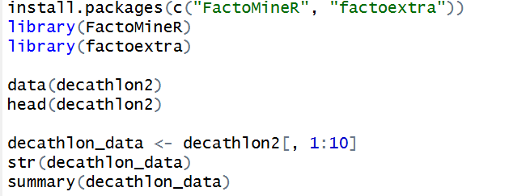
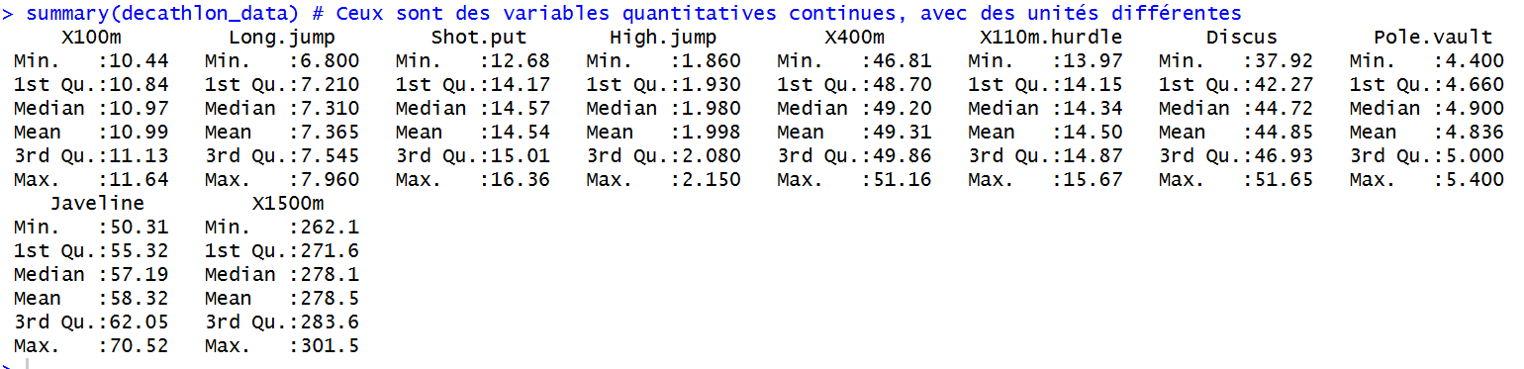
Ceux sont des variables quantitatives continues, avec des unités différentes

Visualiser le cercle des correlations.
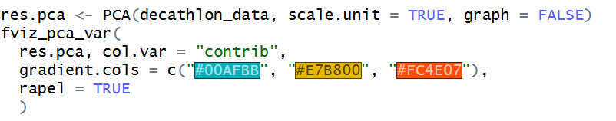

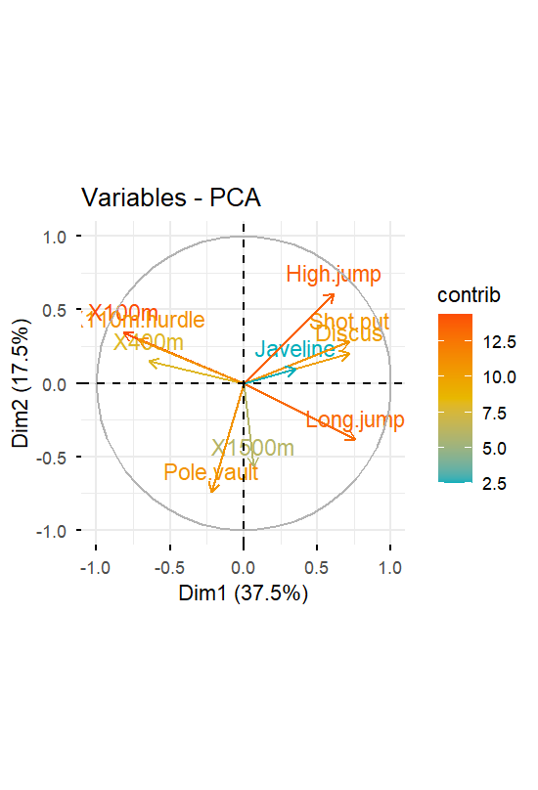
Ce graphique montre comment les variables sont corrélées entre elles et avec les deux premiers axes.

Identifier les variables corrélées et interpréter les axes
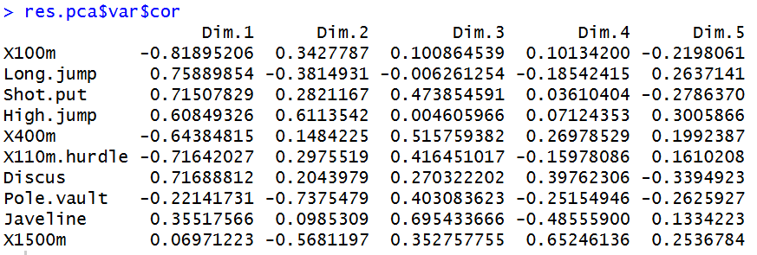
Les variables fortement corrélées appartiennent au même groupe de performance, ou les gestes se resembles
Par exemple 100m, 110m.hurdle, 400m ont besion de vitesse et explosivité
Pole, vault: aptitude au saut
discus, javeline: force et technique

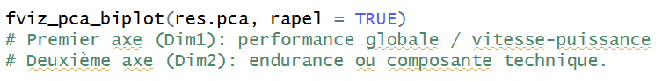
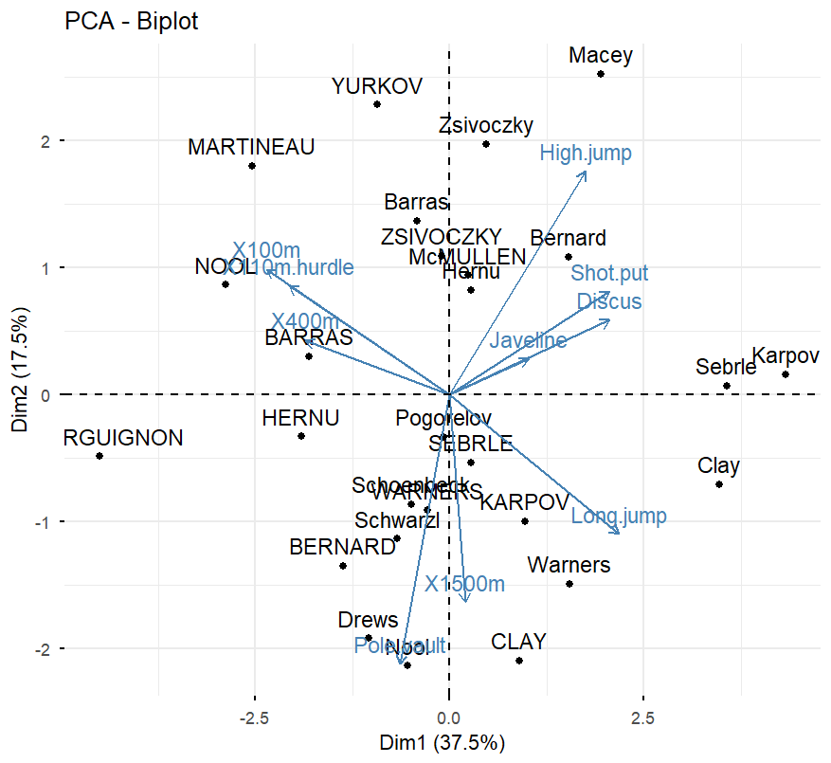
Premier axe (Dim1): performance globale / vitesse-puissance
Deuxième axe (Dim2): endurance ou composante technique.

Afficher les grands groupes et les individus.
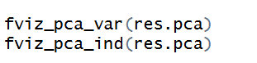
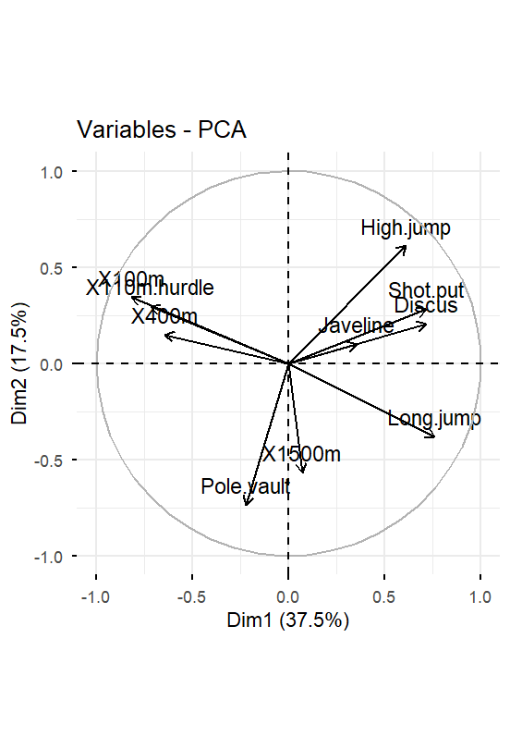
1er groupe : 100m 110m.hurdle 400m
2ème groupe : high.jump shot.put discus javeline
